獨協大学体育会ヨット部 ＯＢ各位

■獨協大学 体育会ヨット部 平成２８年度 江の島 海とヨットに親しむ会 開催のお知らせ

開催日時 : 平成２８年８月２７日（土） 朝 ９時集合

集合場所 ： 江の島ヨットハーバー １階

日 程 ：
９：００ 集合 江の島ヨットハーバー １階

９：３０ 出艇
＊レースは行いません。
クルーザーと４７０、レスキュー艇のトルネードで、セーリングのみ。
ＯＢは４７０に交代で乗艇。
沈したら即交代。 タック、または、ジャイブ、３回失敗したら坊主。

＊恒例のOB現役レースを行いたい所では有りますが、お子さんを含めた
参加者の懇親を図る事を考慮した会にしたいと考えた事に加えて、
安全なレース運営上、現役の強化が途上であることから今回のイベント
形式とさせて頂きました

１３：００ 着艇

１４：００ 江の島ヨットハーバー１階 『とびっちょ』 にて懇親会。 焼肉バーベキューです。

１６：００ 終了

会 費 ： ５，０００円 ★同伴ご家族、お子様は無料。

■出欠のお返事を、下記（ ）に○印を付け、返信お願いいたします。

お名前： 期

（ ） 参加 → ご参加予定人数 名様（ご家族歓迎いたします）
（ ） 不参加

メール返信先
eyanagi@outlook.jp

■お問い合わせ、当日の連絡先

０９０－６５４１－４１１４ （１７期 恵柳）

★★★★★★★★★★★★★★★★★★★★★★★★★★★
獨協大学 体育会ヨット部ＯＢ会 会長 横瀬 力
ＯＢ会事務局 （１７期 恵柳）

携帯 ： ０９０－６５４１－４１１４
メール ： eyanagi@outlook.jp

★★★★★★★★★★★★★★★★★★★★★★★★★★★

■獨協大学 体育会ヨット部 平成２８年度 江の島 海とヨットに親しむ会

平成２８年８月２７日（土） 朝 ９時集合

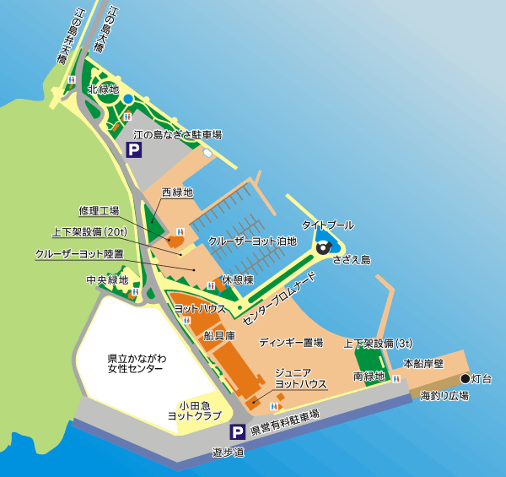
懇親会
ヨットハウス内 『とびっちょ』
１４：００～１６：００
屋外でバーベキューです。
江の島ヨットハーバー
ヨットハウス １階
集合 朝 ９：００

